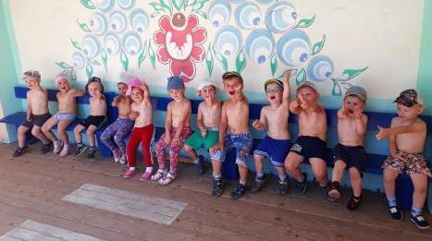
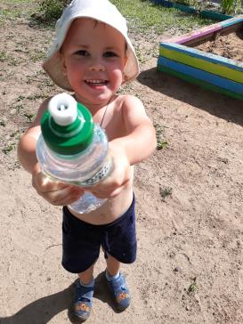
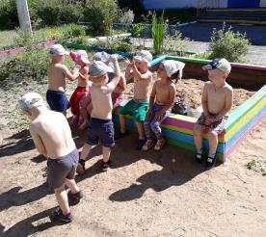
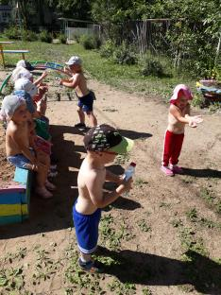
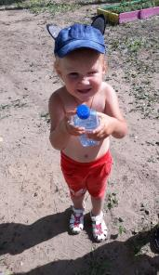
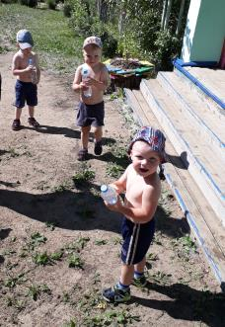
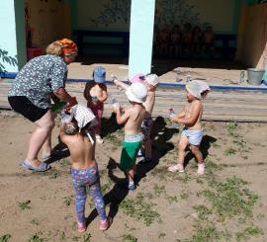
«Водичка, водичка, умой мое личико!»
водные забавы июля в группе № 4 в 2018 году.

Задачи:
- Способствуем физическому развитию ребенка (развиваем мелкую моторику, зрительную и двигательную координацию);
- Знакомим детей с окружающим миром, в том числе со свойствами воды;
- Дети осваивают пространственные представления (на поверхности воды, по всей поверхности, под водой, слева, справа, в центре);
- Расширяем и обогащаем словарный запас детей;
- Способствуем овладению детьми элементарными математическими понятиями: полный - пустой, далеко – близко;
- Снимаем психическое напряжение и агрессию.
От прозрачной водицы
Всё улыбками искрится!
От чистой-чистой водицы
Веселей цветы и птицы!
Дети развлекаются,
Солнцу улыбается!

